 | Школьный звонок  ГБОУ СОШ ПОС. ВОЛЖСКИЙ УТЁС  Ежемесячная газета  № 2 октябрь 2012г. | 


«Школьный звонок» № 2 октябрь 2012 г.
Уважаемые учителя! Вам наши поздравления!
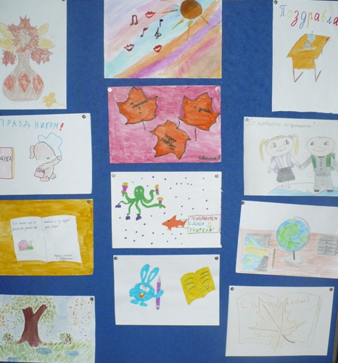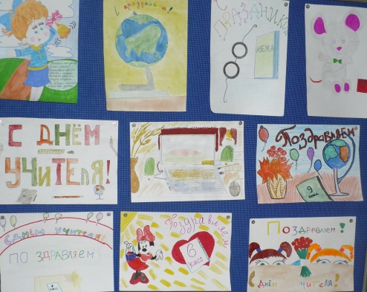

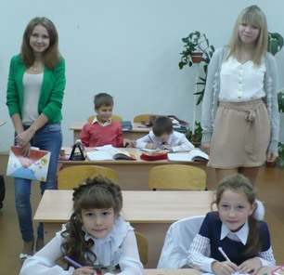
3
«Школьный звонок» № 2 октябрь 2012 г.
3
Поздравляем  участников дистанционной физико-математической регаты  физико - математического праздника 27 октября 2012 г.  Гранц Анжелику, Ивонину Анну, Кулагину Екатерину, Астахова Александра, занявших 3 место среди учащихся 8-ых классов Самарской области. | 
Из интервью с молодыми педагогами

Ж.В. Царегородцева:  Вот уже третий месяц я работаю в нашей школе. Мне кажется, что я всегда была здесь. Мне очень нравятся наши дети и мои коллеги. В школе созданы хорошие условия для обучения. Я с удовольствием каждое утро иду в школу. | 
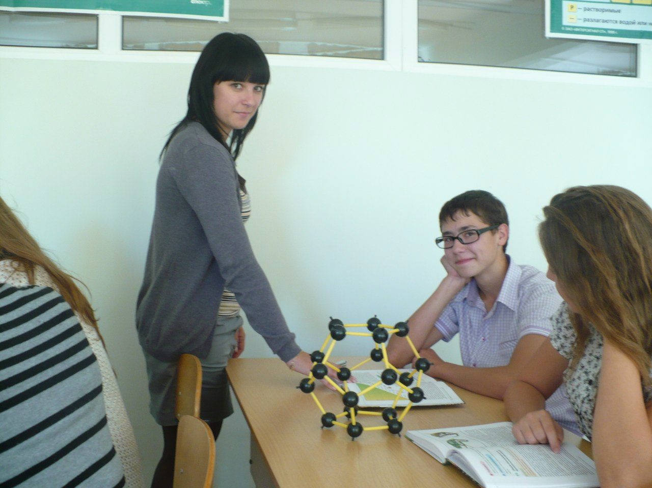 | Г.А. Шарагина:  Меня приятно удивило, что в сельской школе есть всё необходимое оборудование, большой компьютерный класс, свободный доступ в интернет. Школа - очень красивая, уютная, много цветов. Ребята в нашей школе добрые, спортивные и красивые. Мне нравится работать в нашей школе.

446740, Самарская область, муниципальный район Шигонский, п. Волжский Утёс, ул. Безымянная, д.84
Е-mail: school-utes@yandex. ru
http://www.school-utes.narod.ru Редактор – Маракушева О.В

«Школьный звонок» № 2 октябрь 2012 г.
4

Годовой календарный учебный график на 2012– 2013 учебный год
 | Учебная деятельность |  | Каникулы
I  четверть | 01.09.2012-28.10.2012 | 40 дней | с 29.10 по 05.11 | 8 дней
II  четверть | 06.11.2012-29.12.2012 | 40 дней | с 30.12 по 08.01 | 10 дней
III  четверть | 09.01.2013-24.03.2013 | 49 дней  (для 1 класса - 44 дня) | с 28.01 по 03.02  (дополнительные каникулы для 1 класса)  с 23.02 по 27.02  с 25.03 по 31.03 | 7 дней  5 дней  7 дней
IV  четверть | 01.04.2013 – 24.05.2013  (для 9, 11 классов) | 38 дней
IV  четверть | 01.04.2013 – 29.05.2013  (для 1-8,10 классов) | 41 день
ИТОГО  Итого | Для 2-8, 10 классов | 170 учебных дней,  34 учебные недели |  | 30 дней  Для 2-11 классов
ИТОГО  Итого | Для 9, 11 классов | 167 учебных дней,  33 недели  2 дня |  | 30 дней  Для 2-11 классов
ИТОГО  Итого | Для 1 класса | 165 учебных дней,  33 учебные недели |  | 37 дней  Для 1 класса
Нерабочие праздничные дни:
1 - 5 января – Новогодние каникулы; 7 января – Рождество Христово; 23 февраля – День защитника Отечества; 8 марта – Международный женский день; 1мая – Праздник Весны и Труда; 9 мая – День Победы; 12 июня – День России; 4 ноября – День народного единства

446740, Самарская область, муниципальный район Шигонский, п. Волжский Утёс, ул. Безымянная, д.84
Е-mail: school-utes@yandex. ru
http://www.school-utes.narod.ru Редактор – Маракушева О.В

